
朝阳科技大学
Chaoyang University of Technology

2015年秋季班
大陆地区高校生
短期研修参考信息

洽询单位：国际暨两岸合作处
联络电话：886-4-23323000分机3121~3123
传真电话：886-4-23742317
E-mail：icsc@cyut.edu.tw
校址：台湾台中市雾峰区吉峰里吉峰东路168号，邮编：41349
网址：www.cyut.edu.tw

目录

重要日程表 1
- 本校简介 2
- 本校提供研修课程系所一览表 3
- 申请资格及应备文件 4
- 本校入学流程及规范 4
- 本校学生宿舍简介 5
- 其他学生服务项目 5
- 接机服务说明 5
- 本校校区平面图 6
- 本校陆生研修学费缴纳方式及其他预估收费 7

壹拾、本校地理位置图 8

壹拾、照片规格说明 9

壹拾壹、其他注意事项 10

附件1--「朝阳科技大学大陆地区短期研修生入学申请表」 11
附件2--「大陆地区人民入出台湾地区申请书」 12
附件3--「大陆地区专业人士来台从事相关活动团体名册」 14
附件4--「朝阳科技大学专业课程预选单」 15

重 要 日 程 表
项 目 | 秋季班时程  （上学期） | 备 注
申请截止时间 | 2015年05月15日 | 因申请相关证件需要较长时间，请务必于期限内备齐数据送件完毕。
抵台报到时间 | 2015年9月4日(五)  至2015年9月9日(三)
注册日期 | 2015年9月7日(一)  至2015年9月9日(三)
开学日期 | 2015年9月10日(四)
学期结束 | 2016年1月13日(三) | 学期将于期末考后结束
返回日期 | 2016年1月14日(四)  至2016年1月16日(六)

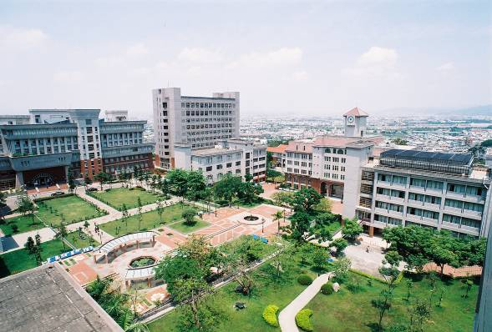
- 本校简介
朝阳科技大学是台湾第一所民办科技大学，于1994年立案招生。本校秉持「做中学」的教育理念，倾全力培养「毕业即就业」的优质专业人才。目前在学博士、硕士、学士学生约17,000人，其中外国及境外学生约1200人，主要来自英国、丹麦、澳洲、日本、韩国、马来西亚、越南、印度尼西亚、印度、大陆及港澳地区等。由于办学绩效卓越，师资阵容及教学设施备受各界肯定，因此荣获台湾教育部教学卓越计划奖助成为领衔卓越大学，理工、信息专业科研绩效领先各校，并于科技大学评鉴荣获优良成绩。

学校发展特色与优势
- 2006至2016年连续11年荣获教育部教学卓越计画奖助，总金额高达新台币6.26亿元。
- 2007至2015年世界大学网络排名，11次蝉联台湾私立科大第一。
- 2008至2010年财团法人高等教育评鉴中心WOS期刊论文排名，「土木」、「计算机科学」及「地球科学」等三学门相关绩效指标连续进入台湾前15强之列。
- 2009至2013年ESI论文「工程学门」综合排名全球前1%，蝉联台湾私立科技大学第一。
- 2010至2011年HEEACT世界大学科研论文排名「信息学门」全球前1%，蝉联台湾私立科大第一。
- 2014年Elsevier期刊数据库统计，「计算机科学」与「决策科学」复合领域期刊论文之综合影响力全球第一。
- 2012至2014年创新育成中心通过欧盟EBN EC-BIC育成服务质量标章3年认证，为台湾唯一欧盟EBN Soft Landing 育成中心，并荣获瑞典UBI Index大学国际育成孵化器评鉴排名全球前50大及亚太地区排名前10强。
- 2012至2014年通过欧洲教师教育网络ETEN认证，成为台湾唯一之ETEN会员学校，并与丹麦VIA大学建立交换学生平台。
- 2011至2014年参加德国纽伦堡、俄罗斯莫斯科、瑞士日内瓦、意大利、美国匹兹堡、克罗地亚、韩国首尔、马来西亚、台北及澳门等全球知名国际发明展，累计荣获51金68银26铜及29座特别奖。
- 2013年首届海峡两岸大学生创业创新大赛第一名最高荣誉特等奖。
- 2013年上海交大海峡杯两岸大学生创业竞赛总冠军。
- 2014年本校学生创业团队勇夺珠海丹田杯创业大赛总冠军，赢得创业奖金人民币11万元。
- 2014年教育部首届全国技专校院学生创新创业竞赛荣获总冠军及GlobalTic Award国际创新创业竞赛最佳展览奖。
- 2007至2013年荣获《天下Cheers杂志》、《远见杂志》、104人力银行与1111人力银行「企业最爱新鲜人」调查排名台湾私立科大第一。
- 2014年教育部品德教育特色学校第一名，并连续5年获得品德教育推广与深耕学校计画。
- 本校提供研修课程系所一览表
管理学院 | 大学部 | 硕士班
财务金融系 | ˙ | ˙
企业管理系 | ˙ | ˙
保险金融管理系 | ˙ | ˙
会计系 | ˙ | ˙
休闲事业管理系 | ˙ | ˙
营销与流通管理系 | ˙
银发产业管理系 | ˙
理工学院 | 大学部 | 硕士班
营建工程系 | ˙ | ˙
工业工程与管理系 | ˙ | ˙
应用化学系 | ˙ | ˙
环境工程与管理系 | ˙ | ˙
设计学院 | 大学部 | 硕士班
建筑系(建筑组、室内设计组) | ˙ | ˙
工业设计系 | ˙ | ˙
视觉传达设计系 | ˙ | ˙
景观及都市设计系 | ˙ | ˙
人文暨社会学院 | 大学部 | 硕士班
传播艺术系 | ˙
应用英语系 | ˙ | ˙
幼儿保育系 | ˙ | ˙
社会工作系 | ˙ | ˙
信息学院 | 大学部 | 硕士班
信息管理系 | ˙ | ˙
资讯工程系 | ˙ | ˙
信息与通讯系 | ˙ | ˙

- 申请资格及应备文件
  - 申请资格：
- 须为与本校签订「学术合作协议书」之大陆地区大专院校在学学生。
- 必须是品行端正、在学成绩良好、与他人互动关系佳、对两岸文化教育交流有热忱之学生。
- 必须经由所属学校推荐，依规定程序提出申请。
- 不接受个人申请，请统一由合作学校送件。
  - 应备文件：(建議提供电子扫描文件)
- 朝阳科技大学大陆地区短期研修生入学申请表。（附件1）
- 在学历年成绩单。
- 「大陆地区人民入出台湾地区申请书」，请详填基本资料，并贴妥居民身分证正反面复印件及2吋照片（详如壹拾、照片规格说明），亲自签名。（附件2）
- 大陆地区专业人士来台从事相关活动团体名册。（附件3）
- 学生证正反面复印件或在学证明（须盖有学校章）
- 2吋照片2张（最近三个半月内、正面、半身、脱帽、白色背景）。
- 朝阳科技大学专业课程预选单。（附件4）
  - 申请截止日期：
秋季班(9月入学者)－每年5月30日前寄达(或email)申请资料。
春季班(2月入学者)－每年11月30日前寄(或email)达申请资料。
  - 研修学生名额：
每校修读本校同一专业至多以25名为限，若超过25名研修者，将以专班形式上课，该班学生学费及课程将另行商议。
- 本校入学流程及规范
- 由学校遴选出品行端正、对两岸文化教育交流有热忱兴趣的学生。学生以其本身之专业科目在本校进行随班研修。
- 本校于收取数据，并经各相关单位审查通过后，开立本校邀请函及行程表，将复印件、本校简介先行提供原校进行办理主管机关同意入台程序。
- 本校同时协助进行办理学生入出境手续，待我方移民署核准后，将寄发：（1）邀请函及行程表（2）入出境证（3）本校报到通知说明书。请依照本校学期期间建议入、出境日期自行购买机票。
- 在台研修期间必须遵守台湾及学校的相关规范与纪律。每学期的研修课程学士(本科)生至少须为16学分，硕士(研究所)生至少9个学分数，最高修习学分数上限为25个，选课依照本校学生之选课办法办理。
- 每学分之授课时数，至少须达18小时。
- 学生来台研修期间必须住宿于本校学生宿舍，并且遵守宿舍规范。管理辅导单位为本校国际暨两岸合作处、学务处及研修系所。
- 学生完成研修课程及活动后，本校将于学期结束发给研修证明及取得学分证明书（即及格科目之学分与成绩）。
- 本校学生宿舍简介
  - 概况
2015年秋季班大陆短期研修生安排住宿以本校第一宿舍及第三宿舍为主，各宿舍入住人数视本次申请学生数有所变动，本校亦保留安排宿舍床位的权利。
第一宿舍為11層樓之建築，一樓設有交誼廳、餐廳、7-11超商、洗衣坊、烹飪室、提款機及各寢室信箱等，便利住宿生作息休閒。
第三宿舍设有交谊厅、洗衣坊、烹饪室及停车场；各寝室设有光纤互联网及电话。此外，第三宿舍位于校外，近大里涂城路商圈，距离学校约1公里，为便利学生上、下课住返，安排有付费接驳公交车。
学生宿舍均设置宿舍辅导老师及24小时保全人员，以维护宿舍安全，并提供学生优良住宿环境。
  - 学生宿舍之特色
- 每学年举办学生宿舍「朝阳之声」卡拉OK比赛，活动参与之热烈，时为宿舍一大盛事。平时自治会议举办各项活动，深获师生好评。
- 实施住宿生安全防护演习，包括消防、医护、逃生、疏散等演练。
- 发行「阳光游子」宿舍专刊，透过知性及感性的文字，拉近彼此间的距离，进而营造大家庭温馨的气氛。
- 宿舍洗衣间设有洗衣机及烘干机，以经济价格供同学使用，甚为方便。另设有烹饪室，内置大型冷藏柜，微波炉及电磁炉，供同学餐叙之用。
- 每间寝室均设有计算机学术互联网，增广同学知识领域。
- 每间寝室设有电话，方便联系。
- 楼长每周不定期点名，掌握住宿生动态，成效良好。
- 其他学生服务项目
  - 首次抵台免费机场接机
  - 地方导览旅游活动
  - 生活导师制度
  - 课后辅导及补救教学
  - 国际文化交流社团
  - 提供个人专属手机门号
- 接机服务说明
  - 服务对象：大陆高校短期研修学生、带队老师。
  - 服务日期：2015年9月4日(五)至9月9日(三)
  - 服务时间：每日早上9时至下午6时
  - 接送地点：仅限台中清泉岗机场、桃园国际机场
  - 接机申请：填写接机申请表后于搭乘班机起飞前5日传送至朝阳科技大学。
  - 接送原则：同一学校研修生敬请搭乘同一班机来台，并请配合以上接机服务原则，若超出服务地点及时段，将视情形另行评估是否接机。
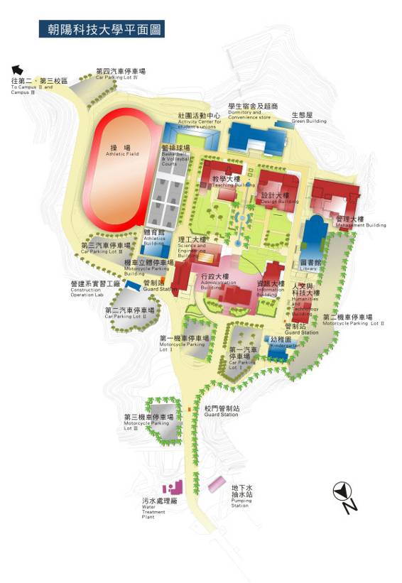
- 本校校区平面图

- 本校陆生研修学费缴纳方式及其他预估收费
一、学费缴纳方式：
    - 现金缴费：来台后以人民币或台币现金缴费(台币以2015年8月10日台湾银行汇率计算)
    - 刷卡缴费：来台后可持”银联卡”刷卡付费，然须自行负担刷卡手续费。
    - 银行汇款：请于学生搭乘来台班机前将款项以校为单位电汇至朝阳科技大学，并请提供汇款水单或注明校名及来台学生人数，汇入账号如下所示。
账户名称(ACCOUNT NAME)：CHAOYANG UNIVERSITY OF TECHNOLOGY
账户编号(ACCOUNT NUMBER)：41240012106
银行名称(BANK NAME)：FIRST COMMERCIAL BANK (第一银行 大里分行)
银行地址(BANK ADDRESS)：NO 47,DONGRONG RD,DALI DIST,TAICHUNG CITY 412 TAIWAN (ROC)
银行汇款代码(SWIFT)：FCBKTWTP412或FCBKTWTPXXX
二、每学期相关费用预估（以一学期期间，人民币概计）：
费用名称 | 金额  (人民币) | 说明 | 经手单位
学费+  住宿费+  意外险 | 10,000RMB | 学费：依收费标准，每学期须修课16-25学分。  住宿费：  第一宿舍：4或8人房，依使用状况收取水电费。  第三宿舍：3或4人房，依使用状况收取水电费。意外险：因遭受非由疾病所引起的外来突发事故，致其身体蒙受伤害并而就医、致残废或死亡时，将给付保险金。 | 本校
三、其他相关费用预估（以一学期期间，新台币概计）：
费用名称 | 金额  (新台币) | 说明 | 缴交时间 | 经手单位
入台证申办费用 | 600 NTD | 代办入台证费用。 | 学生入台后  收取 | 本校
国际学生体检费 | 约900 NTD | 包含法令规定体检项目，另若需施打德国疫苗则另行加费。 | 报到体检时 | 承办医院
生活备品购买费 | 约1,500 NTD | 预估抵台初期住宿基本用品采购。 | 抵台初期  购买时 | 各卖场
寝具用品  使用费 | 1,600 NTD | 寝具个人生活用品(含枕头、棉被及床垫等)。 | 报到注册时 | 本校
住宿保证金 | 3,000 NTD | 于注册时暂收，离校时验收公物及环境通过后退还。 | 报到注册时 | 本校
住宿水电费 | 约400 NTD／月 | 费用依实际使用状况决定之 | 视实际状况 | 本校
书籍费 | 约5,000 NTD | 书籍费视个人选课及系所略有不同 | 购买时 | 书局或班级订购
生活费 | 7,000 NTD／月 | 预估一般用餐费用约180 TWD／天，及其他交通、生活杂项支出 | 视使用场合 | 使用场所
- 本校地理位置图
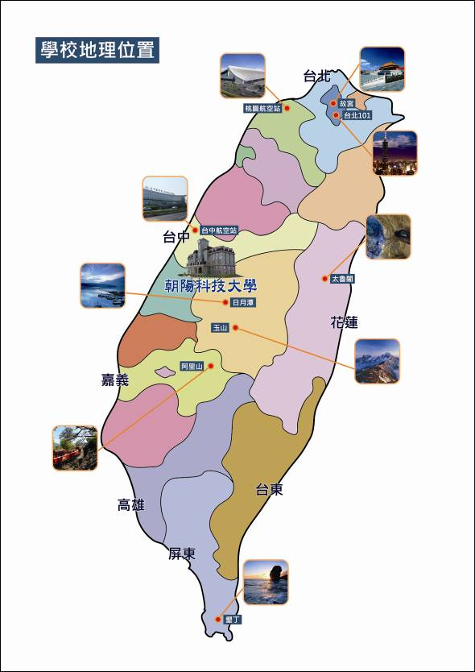

- 照片规格说明
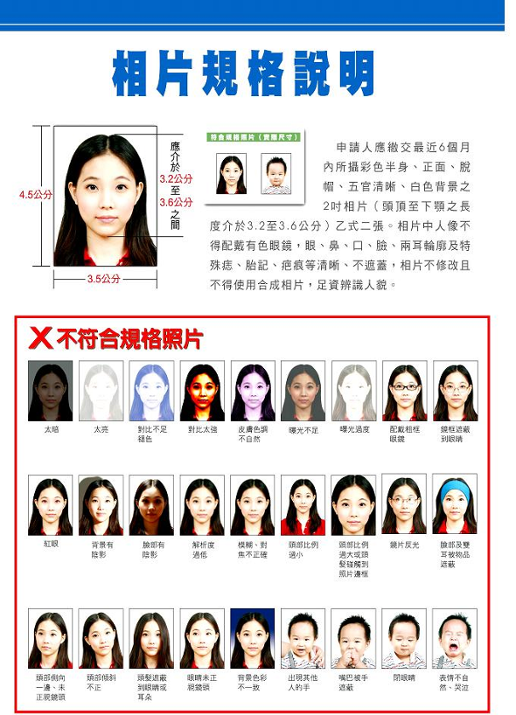

- 其他注意事项
  - 除本校帮学生保意外险外，学生可自行在大陆投保适额之医疗伤病保险。
  - 本校将于学生抵达后统一安排体检，无须在大陆事先办理。
  - 台湾电源插座样式如下，请学生自行评估是否携带转接头、插线板及网线。

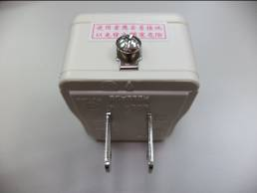
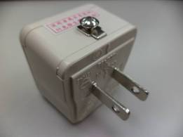

朝阳科技大学
3.5公分
4.5公分
不得小於3.2公分
不得大於3.6公分
大陆地区短期研修生入学申请表

附件1
(建議提供电子扫描檔)
姓名 | 中文: |  |  |  |  |  |  |  | 出生年月日 |  |  | / / |  |  | 性别 |  | □ 男  □ 女
姓名 | 英文:  （与护照同） |  |  |  |  |  |  |  | 原就读 | 校名
姓名 |  |  |  |  |  |  |  |  | 原就读 | 层次 |  | □五年制高职/专科 □三年制高职/专科  □专升本 □本科 □研究所
国籍 |  |  |  |  |  | 出生地 |  |  |  |  |  | 联系电话
通讯  地址 |  |  |  |  |  |  |  |  |  |  |  | 手提电话
通讯  地址 |  |  |  |  |  |  |  |  |  |  |  | e-mail
监护人姓名 |  |  |  |  |  |  |  |  |  |  | 监护人职业
与申请人关系 |  |  |  |  |  |  |  |  |  |  | 监护人电话
原就读 |  | 专业 |  |  | 专业 |  |  |  |  |  |  |  | 预计  研修期间 |  |  | □ 1学期  □ 1学年
 |  | 年级 |  |  | □10级 □11级 □12级 □13级 □14级
拟修读本校系所/年级 |  |  |  |  |  |  | 系【请参考课程规划，慎填系所，入学后不得更改】  □研究所 □一年级 □二年级 □三年级 □四年级
居住本校宿舍 |  |  |  |  |  |  | 2015年秋季班大陆短期研修生安排住宿以本校第一宿舍及第三宿舍为主，各宿舍入住人数视本次申请学生数有所变动，本校亦保留安排宿舍床位的权利。
缴附资料 |  |  |  | □ 入学申请表(含照片) □ 历年中文成绩单  □ 原学校开立之在学证明 □ 专业课程预选单  □ 大陆地区人民入出台湾申请书(含身分证复印件及照片)
- 本人确实了解本申请表各栏及相关申请作业规定，所填附资料均属实，且在朝阳科技大学研修期间遵守有关法律和学校的规章制度。
申请人签名： 日期：

收件号： 承办人编号姓名： ＭＶ０１０１
裝
訂
線
附件2
大陆地区人民入出台湾地区申请书
申  请  人  资  料 | 姓名 |  |  |  |  |  |  |  |  |  |  |  |  |  |  |  | 英文姓名  (正楷填写) |  |  |  |  |  |  |  |  |  |  |  |  |  |  |  |  |  | □初次申请  □再次申请
申  请  人  资  料 | 原名  (别名) |  |  |  |  |  |  |  |  |  | 性别 |  |  | □男  □女 |  |  | 出生地 |  | 省 县  (市) (市) |  |  |  |  |  |  |  |  |  |  |  | 身分证明号码
申  请  人  资  料 | 出生  年月  日 |  |  | 民国 年 月 日  (公元 年) |  |  |  |  |  |  |  |  |  |  |  |  | 学 历 |  |  |  |  |  |  |  |  |  |  |  |  |  | 统一证号(无则免填)
申  请  人  资  料 |  |  |  |  |  |  |  |  |  |  |  |  |  |  |  |  | 现住  地区 |  |  |  |  |  | 大陆 □港澳 □国外
申  请  人  资  料 | 申请事由及代码 |  |  |  |  | 研修(198) |  |  |  |  |  |  |  |  |  |  |  |  |  | 所经第三地区 |  |  |  | □香港 □澳门  其他（直航或小三通） |  |  |  |  |  |  | 入出境证  证 别 |  |  | 单次  □逐次加签 许可证  文併 共計 人  □多次
申  请  人  资  料 | 现 职 |  | 本职：
申  请  人  资  料 |  |  | 兼职：
申  请  人  资  料 | 经历  (含曾任职务、具有何种专业造诣等)
申  请  人  资  料 | 居住  地址 |  |  |  |  |  |  |  |  |  |  |  |  |  |  |  |  |  |  |  |  |  |  |  |  |  |  |  |  | 电话
申  请  人  资  料 | 连络  地址 |  |  |  |  |  |  |  |  |  |  |  |  |  |  |  |  |  |  |  |  |  |  |  |  |  |  |  |  | 电话
申  请  人  资  料 | 证照资料 |  |  |  | □大陆地区所发护照  □其他 |  |  |  |  |  |  | 号 码 |  |  |  |  |  |  |  |  |  | 发照日期及效期 |  |  |  |  |  |  | 何时由何地到侨居地 |  |  |  | 地点：  时间：
申  请  人  资  料 | 外国签证资料 |  |  |  | 国别 |  |  |  |  | 种类 |  |  |  |  |  |  |  | 日期 |  |  |  |  |  |  |  | 效期 |  |  |  |  |  |  | 停 留  期 限
申请人亲属状况 | 称谓 |  |  |  | 姓名 |  |  | 出生年月日 |  |  |  |  |  |  | 存殁 | 职业 |  |  |  |  | 现 住 地 址 |  |  |  |  |  |  |  |  |  |  |  |  |  | 电话
申请人亲属状况 | 父
申请人亲属状况 | 母
申请人亲属状况 | 配偶
申请人亲属状况 | 子女
来台地址 (旅 馆) |  |  |  |  | 朝阳科技大学 台中市雾峰区吉峰里吉峰东路168号 |  |  |  |  |  |  |  |  |  |  |  |  |  |  |  |  |  |  |  |  |  |  |  |  |  |  | 电 子 邮 件 信 箱
 |  |  |  |  |  |  |  |  |  |  |  |  |  |  |  |  |  |  |  |  |  |  |  |  |  |  |  |  |  |  |  | icsc@cyut.edu.tw
探亲探病奔丧对象资 料 |  |  |  |  | 称谓 |  | 姓 名 |  |  |  | 出生年月日 |  |  |  |  |  |  | 身分证号 |  |  |  |  |  |  | 现 住 地 址 |  |  |  |  |  |  |  |  |  | 电话及手机号码
代 申 请  人 资 料 |  |  |  |  | 申请人 |  |  |  |  |  |  |  |  |  |  |  |  |  |  |  |  |  |  |  | 台中市雾峰区吉峰里吉峰东路168号 |  |  |  |  |  |  |  |  |  | 886-4-23323000
□ 同意以简讯方式通知核准或补件，手机号码：
一、最近6個月內所拍之彩色脫帽、未戴有色眼鏡，五官清晰、不遮蓋，相片不修改，足資辨識人貌，直4.5公分，橫3.5公分，人像自頭頂至下顎之長度不得小於3.2公分及超過3.6公分，白色背景之正面半身薄光面紙照片，且不得使用合成照片。  二、照片背面請書寫姓名、出生日期。 |  |  |  |  |  |  |  |  |  | 代办旅行社
注册
编号
 |  |  |  |  |  |  |  |  |  | 公司及负责人戳记
 |  |  |  |  |  |  |  |  |  |  |  |  |  |  |  |  |  |  |  |  |  |  |  |  |  |  |  | 条 码 编 号 请 勿 污 损

◆本局网址为:http://www.immigration.gov.tw
窗体编号：QW2701-03

申 报 事 项 | 一、依台湾地区与大陆地区人民关系条例第七十七条规定：「大陆地区人民在台湾地区以外之地区，犯内乱罪、外患罪，经许可进入台湾地区，而于申请时据实申报者，免予追诉、处罚。」  二、申请人现任或曾任大陆地区党务、行政、军事或具政治性机关（构）、团体之职务或为其成员者，请于本栏据实详述。如未据实填写，经查获或遭人检举者，应负法律责任。  □申请人未曾任大陆地区党务、行政、军事或具政治性机关（构）、团体之职务或为其成员者。  □申请人曾任大陆地区党务、行政、军事或具政治性机关（构）、团体之职务或为其成员者，曾任职于  □申请人现任大陆地区党务、行政、军事或具政治性机关（构）、团体之职务或为其成员者，现任职于 |  |  |  |  |  |  | 申请事由(代码)
申 报 事 项 |  |  |  |  |  |  |  | 社 会 交 流
申 报 事 项 |  |  |  |  |  |  |  | 探亲(03)  奔丧(35)  团聚(53)  探病(64)  运回遗骸骨灰(76)  人道探亲(77)  进行刑事诉讼(78)  两岸会谈或项目活动(81)  随行驻华(87)  飞航任务(88)  项目许可(95)  公法给付(105)  随行团聚(133)  大陆船员(135)  节日包机(147)  短暂团聚(148)  紧急医疗包机(152)  特定人道包机(153)  就医（23）  伴医（24）
接待  单位 | 朝阳科技大学 | 地 址 |  | 台中市雾峰区吉峰里吉峰东路168号
接待  单位 | 朝阳科技大学 | 电 话 |  | 866-4-23323000 |  | 负责人 | 钟任琴
注意事项 | - 本申请书由申请人或代申请人亲自据实填写，如未据实填写经查获者，得撤销其入境许可，并限期离境。由在台亲属委托他人代为送件时，应检附委托书。  - 申请人来台期间应遵守中华民国法令，并依限离台，且不得从事与许可目的不符之活动。
注意事项 |  |  |  |  |  |  |  | 文 教 交 流
注意事项 |  |  |  |  |  |  |  | 宗教活动(09)  文教活动(79)  传习民族技艺(81)  大众传播活动(83)  卫生活动(91)  环保活动(94)  法律活动(99)  体育活动(102)  地政活动(112)  营建活动(113)  公共工程活动(114)  学术科技活动(115)  学术科技研究活动(116)  消防活动(119)  社会福利活动(129)
大陆地区
居民身份证正反面复印件资料
 |  |  |  |  |  |  |  | 经 济 交 流
商务活动(金,马)(16)
产业交流活动(82)
经贸活动(89)
交通事务活动(90)
农业活动(92)
财金活动(93)

以上所填内容，俱属事实，如有捏造或虚假情事，愿负法律责任。
申请人： 签章 代申请人 签章
核转单位签注同意与否意见及签章 |  |  | 入 出 境 管 理 局 处 理 意 见
 |  |  |  |  |  |  |  | 商 务 活 动
商务访问(139)
商务考察(140)
商务会议(141)
演讲(142)
商务研习、受训(143)
履约服务活动(144)
参加商展(145)
参观商展 (146)
 |  |  | 备 注 |  | 中央目的事业主管机关核准大陆地区专业人士来台文号  机关名称：  文号： 年 月 日 号函

大陆地区专业人士来台从事相关活动团体名册
附件3

编号 | 姓 名 | 性别 | 出生年月日 | 现 任 职 单 位（包括官方暨民间） | 职称

备注：现任职单位，除中共党、政、军职外，另具有「人大代表」、「政协委员」及「台办」身分者，均应据实填写。如未据实填写，则视为隐匿身分或虚伪申报。
若为单人入境则免填免附
朝阳科技大学专业课程预选单
附件4

姓 名 |  | 就 读 朝 阳 系 所
编号 | 拟选修科目  (仅限专业必、选修部分、其余课程将于来台后再行办理) |  | 学分数

注意：课程仅提供预选，实际开课情况仍需依选课人数是否达到最低开班标准而定，学生抵台后将由各系教师协助辅导选课。

